华中科技大学计算机学院
《计算机通信与网络》实验报告

班级 CS1906 姓名 吴官骏 学号 U201914213

项目 | Socket编程  （40%） | 数据可靠传输协议设计  （20%） | CPT组网  （20%） | 平时成绩(20%) | 总分
得分

教师评语：

教师签名：
给分日期：
目 录
实验一 Socket编程实验 1
1.1 环境 1
1.2 系统功能需求 1
1.3 系统设计 1
1.4 系统实现 1
1.5 系统测试及结果说明 1
1.6 其它需要说明的问题 1
1.7 参考文献 2
心得体会与建议 3
2.1 心得体会 3
2.2 建议 3

实验一 Socket编程实验

1.1 环境

1.1.1 开发平台
（开发机器的硬件配置、系统软件组件、开发平台、使用的第三方组件）
硬件配置：联想R9000X with 2060MQ
开发平台：visual studio 2019
客户端浏览器：联想浏览器7.0.0.6241（32位）
第三方组件：无

1.1.2 运行平台
（软件运行机器的硬件配置、系统软件组件、第三方组件）
操作系统：windows10家庭版

1.2 系统功能需求
（说明系统需要实现的功能，主要指实验指导手册上的要求）
题目： 编写一个 Web 服务器软件，要求如下：
基本要求：
1. 可配置 Web 服务器的监听地址、监听端口和主目录（不得写在代码里面，不能每配置一次都要重编译码）： ″
2.能够单线程处理一个请求。当一个客户（浏览器,输入 URL：http://202.103.2.3/index.html）连接时创建一 个连接套接字；
3.从连接套接字接收 http 请求报文，并根据请求报文的确定用户请求的网页文件；
4.从服务器的文件系统获得请求的文件。 创建一个由请求的文件组成的 http 响应报文。；
5.经 TCP 连接向请求的浏览器发送响应，浏览器可以正确显示网页的内容；
高级要求：
1.能够传输包含多媒体（如图片）的网页给客户端，并能在客户端正确显示；
2.在服务器端的屏幕上输出请求的来源（IP 地址、端口号和 HTTP 请求命令行）；
3.在服务器端的屏幕上能够输出对每一个请求处理的结果；
4.对于无法成功定位文件的请求，根据错误原因，作相应错误提示，并具备一定的异常情况处理能力。

1.3 系统设计
（说明你是如何设计系统的，包括但不限于系统架构、功能模块划分，可以超过系统功能需求界定的功能范围）
- 设置GUI界面，系统初始启动的时候，可以通过GUI界面配置初始参数（主机测试模式，设置端口IP模式，以及互联网模式）
- 配置完成之后服务正式启动，监听端口，收到HTTP请求时，程序对请求的报文进行解析，同时发送HTTP内容模块。

1.4 系统实现
（说明你是如何实现系统的，包括但不限于技术关键及解决方案、关键功能的流程图）
- 初始化界面
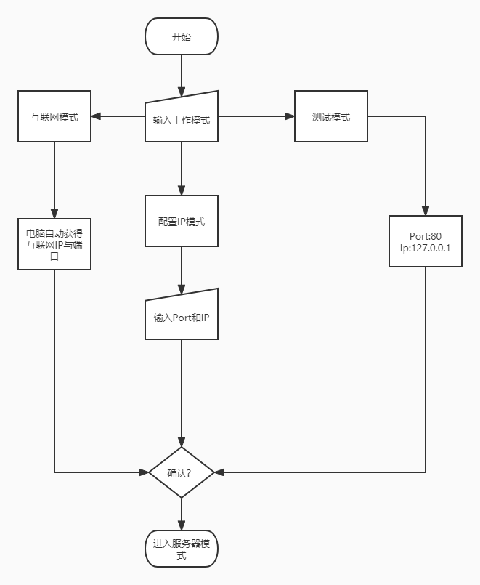
- 服务器模式
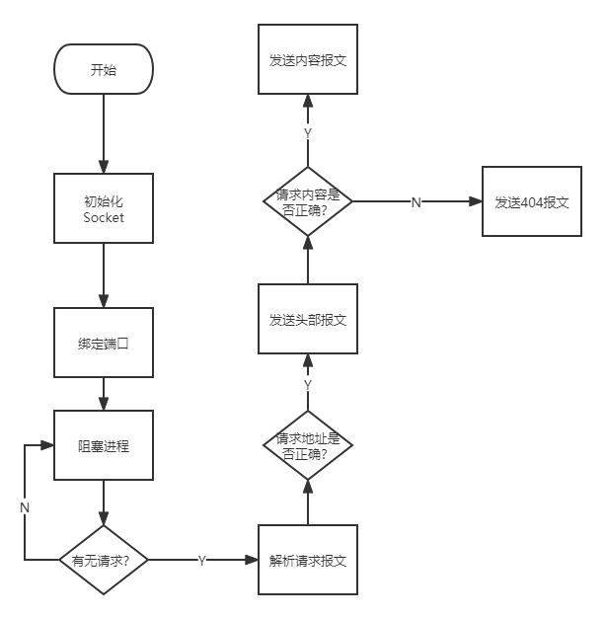

1.5 系统测试及结果说明
（说明系统测试的硬件环境，说明系统测试的结果，对其进行分析，是否符合功能需求及你的设计要求）
工作目录内容如下：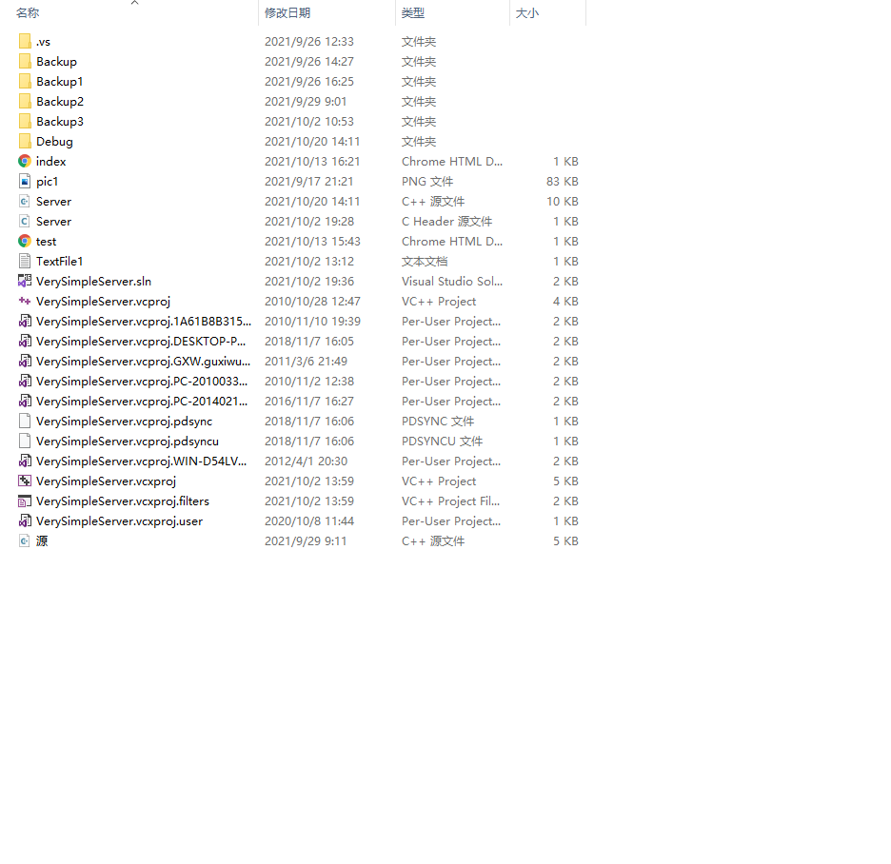
其中index.html和test.html是内容文件，可以被请求访问。
1.初始化界面如下，输入0或1或2再敲回车键，系统就可以进行响应。
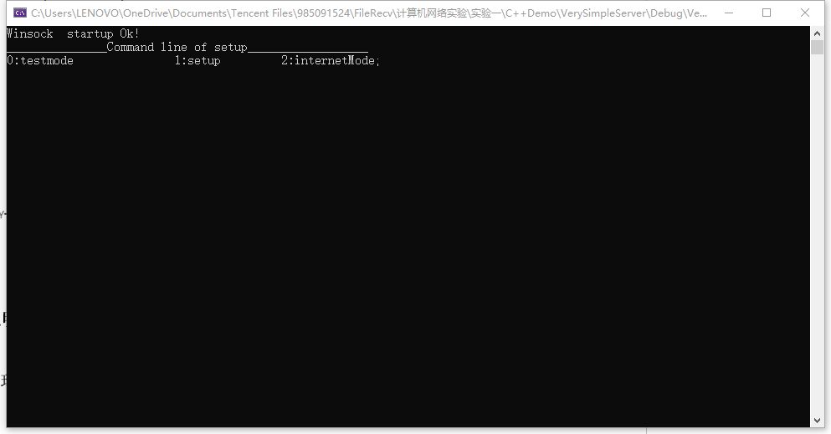
- 进入internetMode，系统会自动获取当前的IP地址和端口，并显示在界面上。
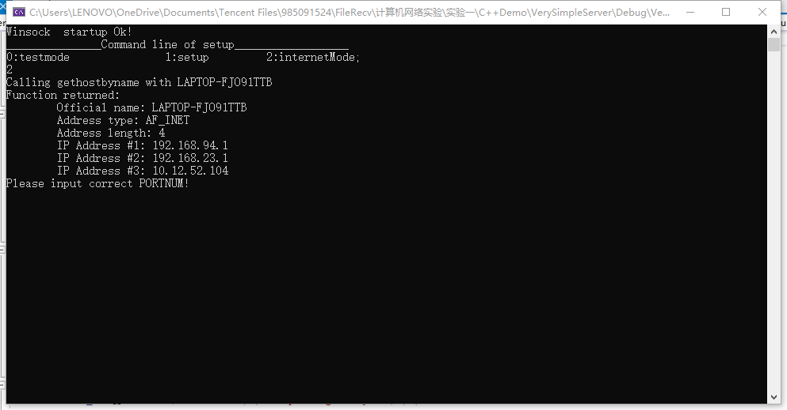

- 如果输入错误的命令，系统显示如下：
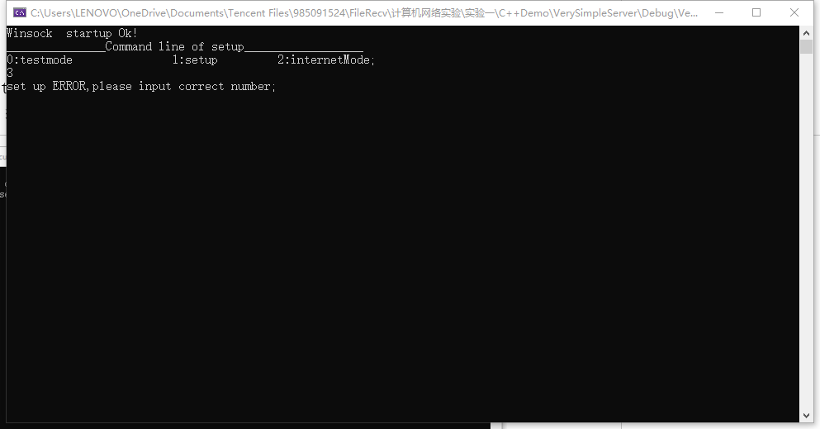
- 进行测试模式，输入0，进入testmode。
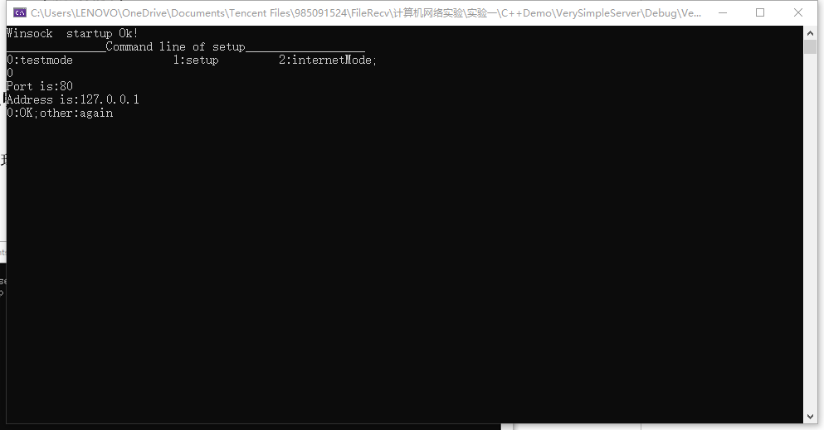
从程序中可以看出，程序显示出测试模式的ip地址与端口，IP地址为127.0.0.1,端口号为80，输入0则继续运行，启动服务器输入其他值则重新配置，这里输入0.
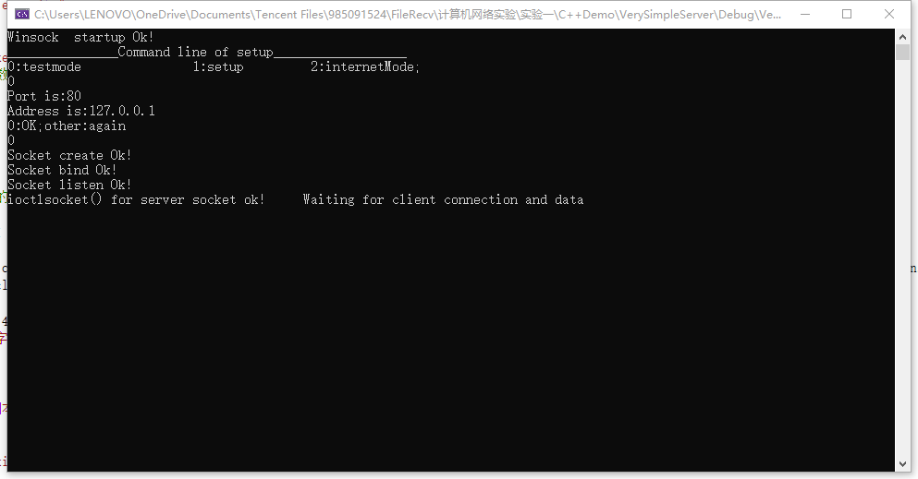
输入0继续后，socket初始化、绑定、监听端口设置成功，同时进程进入阻塞状态，等待客户端发送请求。现在在网页上进行测试。打开浏览器，输入127.0.0.1:80/index.html，服务器端显示如下：
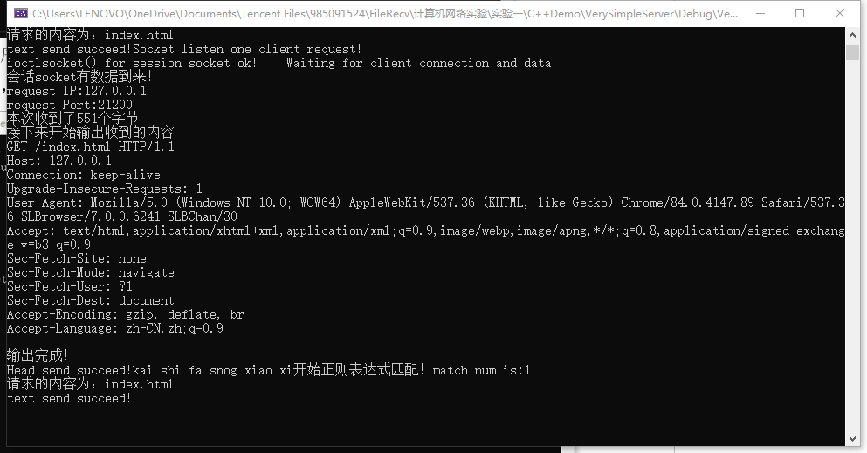
看出来已经发送成功。其中服务器端还对客户端的请求报文进行了解析，用正则表达式匹配了GET/.*? HTTP1.1中间的内容，这样服务器端就可以找出自身内存中有没有客户端请求的相关文件。同样对请求报文的打印也可以看出客户端的网络地址和User-Agent的相关信息。
客户端界面显示如下：
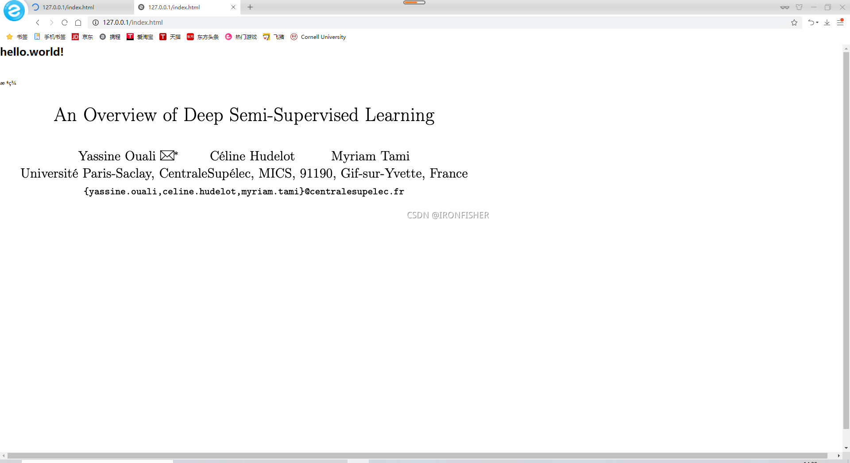
成功发送数据，测试成功。其中包括图片数据和文本数据。
接下来测试404情况。在客户端输入http://127.0.0.1/indexs.html，服务器端输出如下：
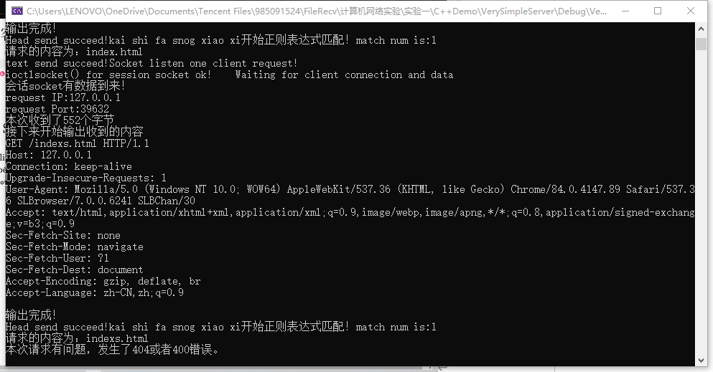
服务器端匹配到的请求信息为“indexs.html”，同时在内存中进行匹配，没有匹配到相应的文件，因此在服务器端界面输出“本次请求有问题，发生了404或400错误”。
客户端输出如下：
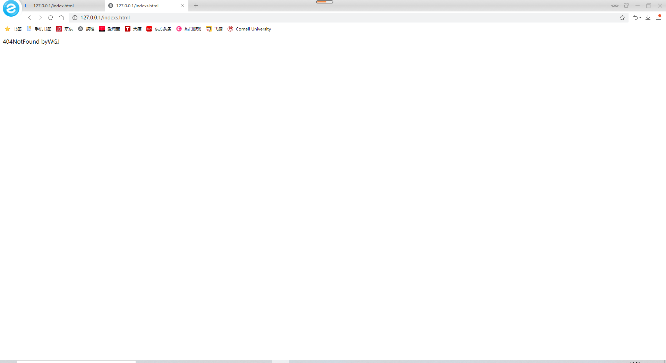
表明测试成功。
同时对程序的其他分支进行测试，同样没有问题。因此系统测试通过。

1.6 其它需要说明的问题
（除了上述问题外，你觉得还需要说明的内容可在本处撰写）
有时候HTTP发送请求时，系统需要多发送几次请求客户端才能收到正确的回复，本次实验采取了Edge,chrome,联想浏览器三种浏览器进行测试，某个浏览器偶尔会出现bug，但是整体运行没有问题。

1.7 参考文献

心得体会与建议

2.1 心得体会
这次实验是我转入计算机以来第二个系统编程的实验，也是让我从理科思维逐渐转换为工科思维、培养自己编程思维的关键实验。说实话刚拿到实验文档的时候是一脸懵逼的，第一节网络实验课就一直在反复看这个文档，也看不太懂，后面静下心来去B站找了好些资料，也去了解了HTTP相关的背景知识，最后拿笔对着实验说明文档一点一点的解构解析，才慢慢的搞懂。搞懂之后又是demo测试程序，当时自己连C++编译环境都弄不起来，崩溃的一比，vscode也不知道用哪个，后面问了同学才把环境搭建起来。而对socket编程实验还不是很了解的我来说也是很难懂的，也是一行一行代码的看，反复看，才慢慢看懂了程序是干什么的，说什么的。说实话这个过程十分的艰苦，因为最难的是不知道自己会不会做，心里完全都没有底。国庆的时候就花了大量的时间在这个上面，当看懂第一个demo再能稍微修改一点点代码的时候激动的心情是难以言表的。编码的时候写一行代码就有10个BUG，然后慢慢的修改。最后一个节点是服务器能成功收到HTTP的请求报文，也是很开心的，之后就是慢慢的调试和写代码了。功夫不负有心人，最后也算是独立完成了本次实验，当然收获也是巨大的，这次实验的成功也奠定了我学习计算机网络的信心，以及为适应未来两年计算机专业的学习生活打下了基础。

建议
希望老师能多给点分，真的，不容易啊。

